

Rapport Mini Chat
Joel Roman Ky

Introduction
Dans le cadre du cours de Systèmes d'Exploitation Centralisés, ce projet consistait à réaliser un minichat, application de chat entre plusieurs utilisateurs, mais en utilisant deux versions : version Tableau Blanc et version Console/Serveur.
Chacune de ces deux versions utilisants un choix de conception différents.

Choix de conceptions

  - Console/Serveur
Cette version du minichat consiste en une application serveur lancé dans un processus Serveur qui gère la transmission des messages des processus Consoles lancés dans des processus différents à travers la structure des tubes nommés appélés avec la primitive mkfifo.
Cette méthode d'implentation reposait essentiellement sur les notions de tubes, fichiers et surtout l'utilisation de la primitive select qui consiste a rendre les E/S bloquantes afin que les lectures dans les tubes se fassent au bon moment.
Les commentaires dans le code détailleront les choix de conception.

  - Tableau blanc
Cette version du minichat consiste en une version sans serveur, ou les messages sont écris directement sur l'écran grace à un couplage mémoire partagé avec la primitive mmap.
Cependant avec une architecture pareil, les messages ne sont pas actualisés en temps réel car l'écriture dans un fichier partagé en lecture et en écriture l'actualisation du fichier n'est pas systématique.

  - Difficultés
Les principales difficultés pour ces versions furent ;
  - Serveur/Console
    - Difficultés de gerer le cas ou le nombre de clients est supérieur aux nombres maximum en les faisant attendre.
    - La suppression d'un client ne bloque ni le serveur , ni les autres clients mais empèche la fin du processus qui bug.
  - Tableau Blanc
    - Difficultés de gérer l'actualisation périodique de la discussion

Comparaison

La version Console / Serveur qui est la plus difficile en termes d'implémentation semble etre la plus efficace en ce sens que les messages sont actualisés à chaque fois.
Celle du tableau blanc par contre qui par le principe de couplage mémoire est plus simple présente des difficultés que l'on pourrait peut être resoudre avec des signaux qui seraient redefinis, mais que je n'ai pas pu implémenter.

Tests
  - Tableau Blanc
Les tests réalisés dans cette version ont été essentiellement l'appui de la commande CTRL-C.
L'appui de cette commande dans un des processus fils n'interrompt pas la discussion des autres participants. Et donc elle peut être utilisé pour terminer la conversion. Cependant l'arrivée ou le départ d'un participant ne sont pas notifiés aux autres utilisateurs
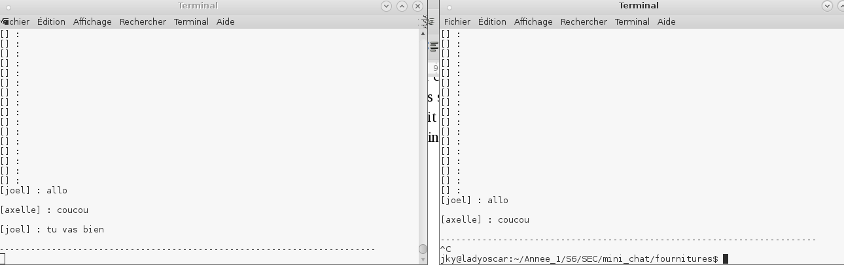

  - Console/Serveur

Les principaux tests effectués pour cette version ont été :
- la déconnexion d'un client
Lors de l'éxécution de ce test on peut voir que les autres utilisateurs sont notifiés de la déconnexion et que le nombre de participants est actualisé.

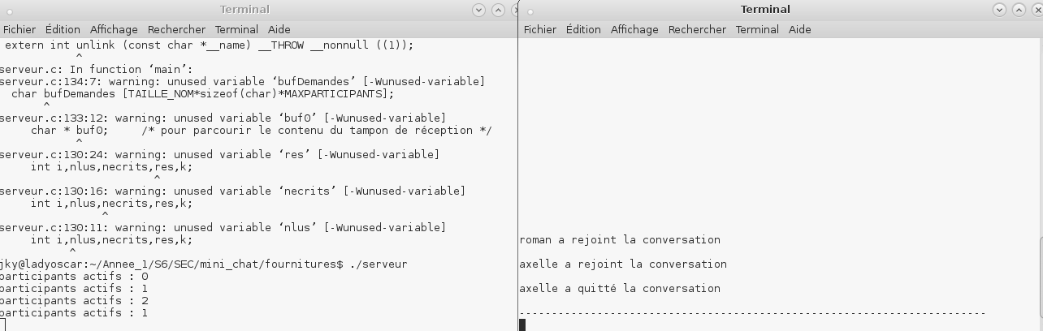
Cependant le terminal qui contenait le processus du client qui vient de se déconnecter ne se termine pas proprement et boucle indéfiniment sur l'affichage.

- l'appui de la touche CTRL-C
L'appui de cette commande dans le shell entraine un bug complet de l'application en empêchant la discussion des autres clients qui ne peuvent plus utiliser l'application car leurs processus bouclent indéfiniment sur un affichage des messages.
Une solution possible serait d'ignorer le signal SIGINT, mais ne serait pas la meilleure solution

- la fin du serveur par la connexion d'un client de pseudo fin.
Ce dernier test fonctionne parfaitement car cela entraine la terminaison propre du serveur

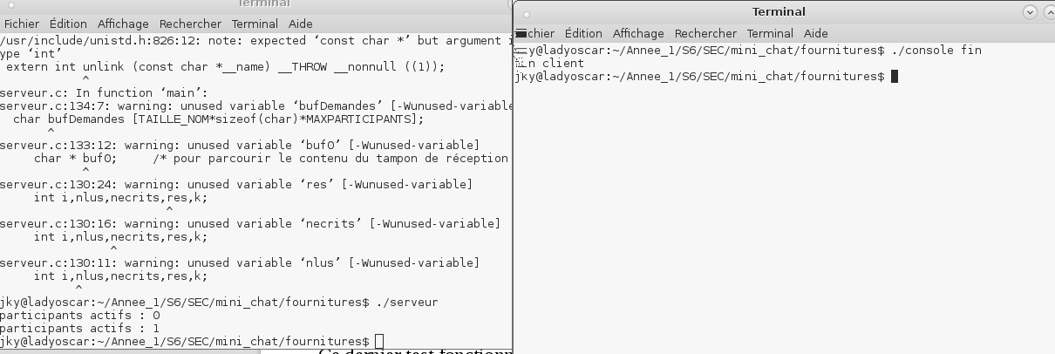
Cependant, cela entraine une mauvaise terminaison des autres processus clients qui auraient été lancés.

